Гугломобиль. «Гугл» делает из «Тойоты» машину-робота. Фото и видео.

В то время как лузеры все еще копаются в «Фейсбуке» (лайкайте же ради всего святого), Себастьан Трун, директор Стенфордской лаборатории искусственного интеллекта, инженер «Гугла» и один из изобретателей Street View, придумал и испытывает машину, которая сама собой управляет. Смотрите фоторебус, составленный в «Нью-Йорк Таймс» (чуть крупнее).
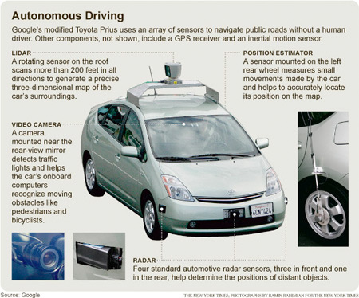
Эта «Тойота Приус» с камерой на крыше, как пишет газета, секретный проект «Гугла». Ее можно увидеть на шоссе №1 между Сан-Франциско и Лос-Анджелесом. Внутри сидят люди, но они не управляют. Машина едет сама с помощью ПО, которое, грубо говоря, фиксирует приближающиеся предметы и имитирует действия, которые совершает в таких ситуациях человек. Водитель берется за руль только в особенно сложных ситуациях. Инженер на пассажирском сидении мониторит поведение системы. Семь таких машин уже проехали около 2 тыс. км без вмешательства человека и больше 220 тыс. с периодическим участием водителя. Пока произошла только одна авария, когда в стоящий на светофоре гугломобиль въехала другая машина.
Массовое производство таких роботов, считают на mashable.com, вряд ли начнется раньше, чем через 8 лет (почему именно такой срок, никак не объясняется). Понятно только одно: гугломобиль тестируется и постепенно умнеет. Во время недавнего заезда машина сама прибавила скорость при въезде на 101-е шоссе (скоростная трасса через Силиконовую долину) и перестроилась в полосу с быстрым движением. Двигалась с соблюдением скоростного режима (предельно допустимые скорости для каждой трассы хранятся в памяти системы) и покинула шоссе через некоторое время в оптимальной для всего маршрута точке.
На главный вопрос, зачем все это надо, разработчики отвечают рисованием перспектив, в культурно-историческом плане сопоставимых с изобретением интернета. Водители-роботы обладают лучшей по сравнению с человеком реакцией, обзором в 360 градусов, у них нет шанса отвлечься, заснуть или сесть за руль пьяными. А это спасенные жизни и увеличение вместимости дорог: гугломобили могут без риска ехать ближе друг к другу. Если опасность аварии минимальная, то машины могут быть более легкими и менее прочными — снижение стоимости, экономия топлива. Люди перестанут делиться на водителей и пассажиров. Пассажирами станут все. Времени на «Фейсбук» будет больше. Ура.
Ссылки на сайт не даем: у гугломобиля сайта нет. Есть пара видео, например, январский ролик Роберта Скоубла, который поначалу принял гугломобиль за новую машину, делающую снимки для Street View.
Еще есть вчерашний пресс-релиз «Гугла» о том, что все серьезно, читая который начинаешь думать, что, может быть, марсианская экспедиция Virgle не совсем шутка.
Источник:
http://web.rambler.ru/post/guglomobil/

